认证证书和认证标志管理程序
1 目的
规范中心认证证书和认证标志管理程序。
2 范围
获得认证的组织在获证后对证书和标志的使用，应依据本文件的原则。
3 认证证书应至少包括以下信息：
管理体系认证证书包括以下基本内容：
a. 获得认证的组织名称、地址；
b. 获得认证的组织的管理体系所覆盖的业务范围；
c. 认证依据的标准、技术要求；
d. 证书编号；
e. 发证机构、发证日期和有效期；
f. 其他需要说明的内容。
4 认证标志式样
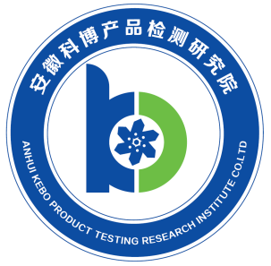
5 认证证书、认证标志的使用
5.1 认证证书、认证标志的使用应符合《认证证书和认证标志管理办法》（国家质检总局2004年第63号令）的规定。根据2015年3月31日《国家质量监督检验检疫总局关于废止和修改部分规章的决定》修订）
5.2 申请人在获得认证机构颁发的认证证书后可以在非零售产品的包装、产品宣传材料、商务活动中使用认证标志(作物、果蔬类认证产品可以在零售包装上使用认证标志)。认证标志使用时可以等比例放大或缩小，但不允许变形、变色；在使用认证标志时，必须在认证标志下标注注册号。
5.3 认证证书持有人应对认证证书和认证标志的使用和展示进行有效的控制。
5.4 认证证书持有人不得利用认证证书或认证标志混淆认证内容与非认证内容误导公众。
5.5不允许本机构认证标志被获证客户用于实验室检测、校准或检验的报告或证书。
5.6认证证书持有人应对证书合理合法使用。
a) 在传播媒介（如互联网、宣传册或广告）或其他文件中引用认证状态时，应 符合本中心规定的认证证书、标志使用要求；
b) 不做出或不允许有关于其认证资格的误导性说明；
c) 不以或不允许以误导性方式使用认证文件或其任何部分；
d) 在其认证被撤销时，按照认证机构的指令立即停止使用所有引用认证资格的 广告材料；
e) 在认证范围被缩小时，修改所有的广告材料；
f) 不允许在引用其管理体系认证资格时，暗示认证机构对产品（包括服务）或 过程进行了认证；
g) 不得暗示认证适用于认证范围以外的活动和场所；
h) 在使用认证资格时，不得使本中心认证制度声誉受损，失去公众信任。
附件：
ISO9001质量管理体系
ISO24001环境管理体系
ISO45001职业健康安全管理体系
ISO22000食品安全管理体系
HACCP管理体系
